ΣΥΜΜΕΤΟΧΗ ΤΟΥ ΓΡΑΦΕΙΟΥ ΣΧΟΛΙΚΩΝ ΔΡΑΣΤΗΡΙΟΤΗΤΩΝ ΤΗΣ ΔΙΕΥΘΥΝΣΗΣ ΔΕΥΤΕΡΟΒΑΘΜΙΑΣ ΕΚΠΑΙΔΕΥΣΗΣ
ΣΤΟΝ ΕΟΡΤΑΣΜΟ ΤΗΣ ΠΑΓΚΟΣΜΙΑΣ ΗΜΕΡΑΣ ΕΘΕΛΟΝΤΙΚΟΥ ΚΑΘΑΡΙΣΜΟΥ ΤΩΝ ΑΚΤΩΝ

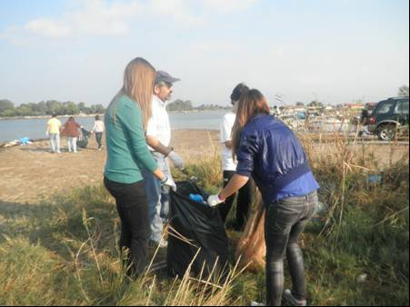
Το Γραφείο Σχολικών Δραστηριοτήτων της Διεύθυνσης Δευτεροβάθμιας Εκπαίδευσης του νομού Αιτωλοακαρνανίας δια του Υπευθύνου Καλογερά Παύλου, το Υπολιμεναρχείο Μεσολογγίου και η Διεύθυνση Πρωτοβάθμιας Εκπαίδευσης του νομού συμμετείχαν στις δραστηριότητες για τον εορτασμό της Παγκόσμιας Ημέρας Εθελοντικού καθαρισμού των Ακτών, σε συνεργασία με την Ελληνική Ένωση Προστασίας Θαλασσίου Περιβάλλοντος (ΗΕΛΜΕΠΑ).
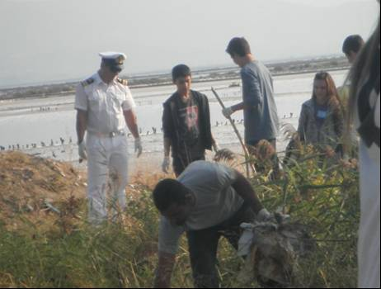
Ο καθαρισμός πραγματοποιήθηκε την Παρασκευή 7 Οκτωβρίου στο χώρο του λιμανιού του Μεσολογγίου από μαθητές του 1^{ου} Γυμνασίου Μεσολογγίου και την υπεύθυνη καθηγήτρια κυρία Ζαχαράτου Μαριάνθη ευαισθητοποιήμενη σε θέματα περιβάλλοντος, από μαθητές του 2^{ου} Γυμνασίου Μεσολογγίου και τον υπεύθυνο καθηγητή Κούστα Κωνσταντίνο, που συμμετέχει σε τέτοιου είδους δράσεις με ιδιαίτερη προθυμία, και από δασκάλους και μαθητές δημοτικών σχολείων της πόλης του Μεσολογγίου.

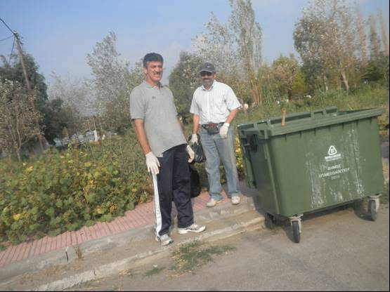
Το Γραφείο Σχολικών Δραστηριοτήτων της Διεύθυνσης Δευτεροβάθμιας Εκπαίδευσης του νομού Αιτωλοακαρνανίας θέλει να ευχαριστήσει ιδιαίτερα τους μαθητές, τους εκπαιδευτικούς καθώς και τους Διευθυντές και τους συλλόγους των δύο σχολείων, τους συμμετέχοντες φορείς, τον Δήμο Μεσολογγίου που συνεργάστηκε για τη δράση με τον Αντιδήμαρχο Χονδρό Νικόλαο, το Υπολιμεναρχείο Μεσολογγίου και ιδιαίτερα τον Υπολιμενάρχη κο Σακιριανό και την κα Χουσέα Αμαλία καθώς και τους μικρούς μαθητές και τους εκπαιδευτικούς των δημοτικών σχολείων του Δήμου Μεσολογγίου.

